Московский государственный технический университет им. Н.Э. Баумана

Факультет «Информатика и системы управления»

Кафедра «Системы обработки информации и управления»

*Дисциплина «Технологии машинного обучения»*

**Отчёт**

по рубежному контролю №2

Тема: «Технологии использования и оценки моделей машинного обучения.»

*Вариант 12*

Студент:

Крюков Г. М.

Группа ИУ5-61Б

Преподаватель:

Гапанюк Ю.Е.

Москва, 2020 г.

**Задание**

**Задание №1**

Необходимо решить задачу классификации текстов на основе любого выбранного Вами датасета (кроме примера, который рассматривался в лекции). Классификация может быть бинарной или многоклассовой. Целевой признак из выбранного Вами датасета может иметь любой физический смысл, примером является задача анализа тональности текста.

Необходимо сформировать признаки на основе CountVectorizer или TfidfVectorizer.

В качестве классификаторов необходимо использовать два классификатора, не относящихся к наивным Байесовским методам (например, LogisticRegression, LinearSVC), а также Multinomial Naive Bayes (MNB), Complement Naive Bayes (CNB), Bernoulli Naive Bayes.

Для каждого метода необходимо оценить качество классификации с помощью хотя бы одной метрики качества классификации (например, Accuracy).

Сделать выводы о том, какой классификатор осуществляет более качественную классификацию на моем наборе данных.

**Выполнение задания**

Подключим необходимые библиотеки и загрузим набор данных

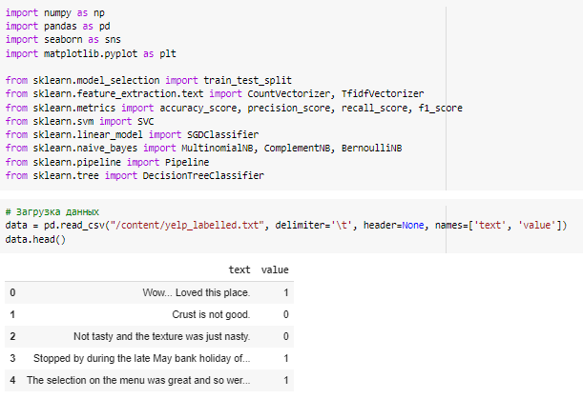

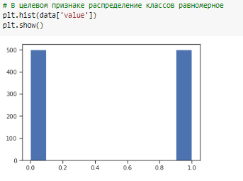

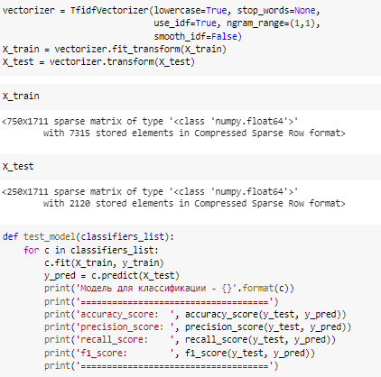

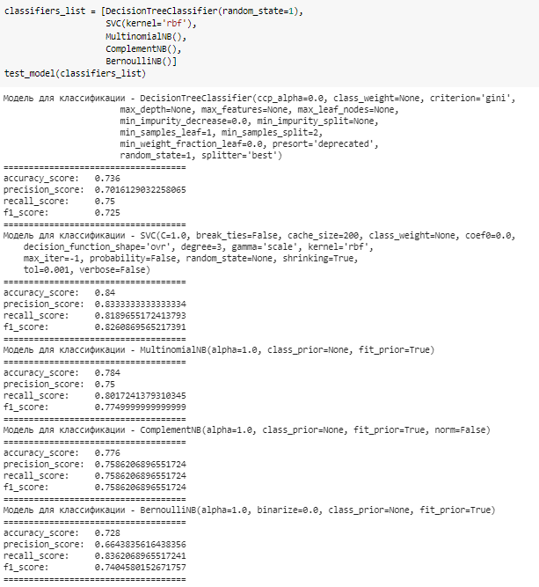

**Вывод**:

Метод LogisticRegression осуществил более качественную бинарную классификацию на наборе данных.